Table of Contents
Phân nhánh; 1
1. Cấu hình global_config.yaml 5

Phân nhánh;
1. Cấu hình
1. Nhóm Cấu hình & Tài liệu Hệ thống (System Config & Docs)
global_config.yaml
- Công dụng & Điều kiện sử dụng:
  - Tệp cấu hình tập trung (YAML) lưu trữ toàn bộ tham số vận hành: đường dẫn mô hình TensorRT (.engine), tham số GStreamer/CSI camera (resolution, FPS), thông số UART (port, baudrate), ngưỡng confidence threshold và cờ bật/tắt chế độ headless (chạy không màn hình).
  - Điều kiện: Được đọc bởi ConfigManager ngay khi bắt đầu khởi chạy chương trình chính (main.py).
- Ảnh hưởng nếu thiếu:
  - Chương trình crash ngay lập tức (FileNotFoundError) hoặc rơi vào trạng thái thiếu tham số khởi tạo. Nếu không có file này, bạn sẽ phải hardcode (viết cứng) tham số vào mã nguồn, làm mất tính linh hoạt khi cần chỉnh sửa tham số trên thực địa mà không muốn đụng vào code logic.
FULL_PROJECT_ARCHITECTURE_JETSON.md & README.md
- Công dụng & Điều kiện sử dụng:
  - FULL_PROJECT_ARCHITECTURE_JETSON.md: Tài liệu kỹ thuật chuyên sâu mô tả kiến trúc hệ thống (pipeline đa luồng TensorRT, cơ chế Double-Buffer, sơ đồ khối xử lý luồng ảnh và giao thức UART).
  - README.md: Hướng dẫn tổng quan về cách cài đặt môi trường, phụ thuộc (dependencies) và các lệnh khởi chạy cơ bản.
- Ảnh hưởng nếu thiếu:
  - Không ảnh hưởng đến mã nguồn khi vận hành (runtime). Tuy nhiên, việc thiếu tài liệu kiến trúc sẽ gây khó khăn lớn trong quá trình bảo trì, bàn giao dự án hoặc khi mở rộng hệ thống cho các thành viên khác trong team.
note.txt
- Công dụng & Điều kiện sử dụng: Tệp văn bản ghi chú nhanh các thay đổi, nhật ký debug (log fix ngày 16/5) hoặc các lệnh CLI ngắn cần nhớ.
- Ảnh hưởng nếu thiếu: Không ảnh hưởng.
2. Nhóm Tự động hóa & Tối ưu mô hình AI (Pipeline Scripts)
convert.sh
- Công dụng & Điều kiện sử dụng:
  - Script Shell tự động hóa quá trình xuất (export) mô hình từ PyTorch (.pt) sang ONNX và tiếp tục build thành TensorRT Engine (.engine) thông qua trtexec với các cờ tối ưu GPU Jetson (FP16/INT8 precision, dynamic shape, workspace size).
- Ảnh hưởng nếu thiếu:
  - Không thể chuyển đổi mô hình tự động. Bạn sẽ phải gõ các câu lệnh trtexec hoặc chạy các script chuyển đổi thủ công bằng tay với chuỗi tham số dài, dễ dẫn đến sai lệch cờ tối ưu hiệu năng GPU.
benchmark.sh
- Công dụng & Điều kiện sử dụng:
  - Kịch bản đo đạc và đánh giá hiệu năng hệ thống: đo thời gian suy luận (Inference latency - ms), tốc độ khung hình (FPS), lượng tiêu thụ RAM/VRAM và giám sát nhiệt độ GPU/CPU (thông qua tegrastats).
- Ảnh hưởng nếu thiếu:
  - Mất công cụ tự động để đánh giá xem mô hình sau khi tối ưu đã đạt chuẩn real-time trên Jetson hay chưa. Bạn sẽ khó phát hiện ra các nút thắt cổ chai (bottleneck) về phần cứng.
cleanup_jetson.sh
- Công dụng & Điều kiện sử dụng:
  - Dọn dẹp bộ nhớ RAM/Swap, diệt các process bị kẹt/zombie (như pipeline GStreamer kẹt camera, process Python chạy ngầm) và giải phóng bộ nhớ NVMM (Nvidia Memory Management) trước khi khởi chạy lại hệ thống.
- Ảnh hưởng nếu thiếu:
  - Môi trường Jetson rất dễ rơi vào trạng thái tràn RAM (Out of Memory - OOM) hoặc báo lỗi camera Device or resource busy khi bị ngắt chương trình đột ngột nhiều lần mà không được dọn dẹp bộ nhớ đệm.
3. Nhóm Tiện ích Chẩn đoán Phần cứng (UART, Display, Hardware)
diagnose_uart.py & fix_uart.sh
- Công dụng & Điều kiện sử dụng:
  - diagnose_uart.py: Script Python kiểm tra tín hiệu đọc/gửi dữ liệu trên cổng Serial (/dev/ttyTHS1, /dev/ttyUSB0), bắt lỗi trễ hoặc mất gói tin giao tiếp giữa Jetson và vi điều khiển (STM32/ESP32).
  - fix_uart.sh: Shell script tự động sửa lỗi phân quyền truy cập cổng kết nối (chmod 666 /dev/tty...), kiểm tra và khôi phục dịch vụ nvgetty nếu cổng Serial bị chiếm dụng.
- Ảnh hưởng nếu thiếu:
  - Khi xảy ra mất kết nối giao tiếp giữa Jetson và STM32, bạn sẽ mất rất nhiều thời gian để mò lỗi thủ công bằng các lệnh hệ thống (dmesg, systemctl) thay vì chẩn đoán và khắc phục nhanh bằng 1 câu lệnh.
check_switch.py
- Công dụng & Điều kiện sử dụng:
  - Kiểm tra trạng thái của các nút bấm, DIP switch phần cứng hoặc kiểm tra điều kiện môi trường hiển thị (nhận diện chế độ Headless vs GUI Display).
- Ảnh hưởng nếu thiếu:
  - Không thể test nhanh trạng thái tín hiệu đầu vào của switch ngoại vi trước khi đưa vào vòng lặp điều khiển chính.
view_stream.sh
- Công dụng & Điều kiện sử dụng:
  - Khởi chạy nhanh luồng xem trực tiếp từ Camera (CSI hoặc USB Camera) qua GStreamer pipeline hoặc OpenCV để căn chỉnh góc quay, tiêu cự mà không cần load toàn bộ mô hình AI ngốn tài nguyên.
- Ảnh hưởng nếu thiếu:
  - Muốn kiểm tra camera có hoạt động hay không, bạn bắt buộc phải bật cả hệ thống chính lên, gây tốn thời gian và lãng phí tài nguyên GPU khi chỉ cần test phần cứng.
4. Nhóm Tệp tin Hệ thống & Trình quản lý Mã nguồn (Git Artifacts)
gitignore
- Công dụng & Điều kiện sử dụng:
  - Khai báo danh sách các tệp tin/thư mục không được đẩy lên kho lưu trữ Git (file weights .engine, .onnx, tệp log, cache Python __pycache__, các file tạm .swp).
- Ảnh hưởng nếu thiếu:
  - Git repository sẽ bị phình to quá mức (vượt giới hạn 100MB của GitHub do chứa các file weights nặng hàng trăm MB), làm lộ thông tin cấu hình nhạy cảm và gây xung đột file cache giữa các máy phát triển.
.convert.sh.swp
- Công dụng & Điều kiện sử dụng:
  - File tạm (swap file) do trình biên tập Vim tự động tạo ra khi tệp convert.sh đang được mở hoặc bị đóng bất bình thường.
- Ảnh hưởng nếu thiếu:
  - Không có ảnh hưởng tiêu cực. Đây là file rác tạm thời. Việc loại bỏ file này giúp thư mục mã nguồn sạch sẽ hơn và nên được đưa vào .gitignore.
Bảng tổng hợp vai trò hệ thống
Tệp tin | Loại | Vai trò chính | Hệ quả khi thiếu
global_config.yaml | Cấu hình | Lưu tham số hệ thống | System Crash ngay lập tức
convert.sh | Build Script | Tối ưu hóa Model sang TensorRT | Mất khả năng tự động build .engine
cleanup_jetson.sh | Maintenance | Dọn dẹp RAM/GPU & GStreamer | Dễ tràn RAM (OOM), kẹt Camera
fix_uart.sh / diagnose_uart.py | Debug | Chẩn đoán & sửa lỗi giao tiếp MCU | Mất nhiều thời gian troubleshoot phần cứng
view_stream.sh | Utility | Test riêng luồng Camera | Phải chạy full pipeline để xem ảnh
.gitignore | Git Config | Lọc file rác & weights nặng | Repository bị quá tải dung lượng

1. Cấu hình global_config.yaml
- Tệp cấu hình: Config = bảng điều khiển
Tách tham số & logic code
Thay vì phải cập nhật code nhiều phiên bản (giống đua xe lập trình năm xưa..)
1. Cú pháp YAML cơ bản (Dành cho người mới)
YAML (YAML Ain't Markup Language) viết theo định dạng Key-Value cực kỳ dễ đọc.
Quy tắc vàng của YAML:
- Phân cấp bằng thụt lùi (Indentation): Bắt buộc dùng Khoảng trắng (Space), KHÔNG được dùng phím Tab.
- Cặp Key - Value: Phân tách bằng dấu hai chấm : và phải có 1 khoảng trắng sau dấu hai chấm.
- Phân biệt kiểu dữ liệu: Tự động nhận diện String, Int, Float, Boolean (true/false), List.
YAML
# Tệp global_config.yaml mẫu
system:
name: "RobotVision"
version: 2.0
debug: true

camera:
device_id: 0
resolution: [1920, 1080] # List dạng ngắn
fps: 30

model:
path: "weights/yolov8.engine"
conf_threshold: 0.5
classes: # List dạng gạch đầu dòng
- person
- car
- bicycle
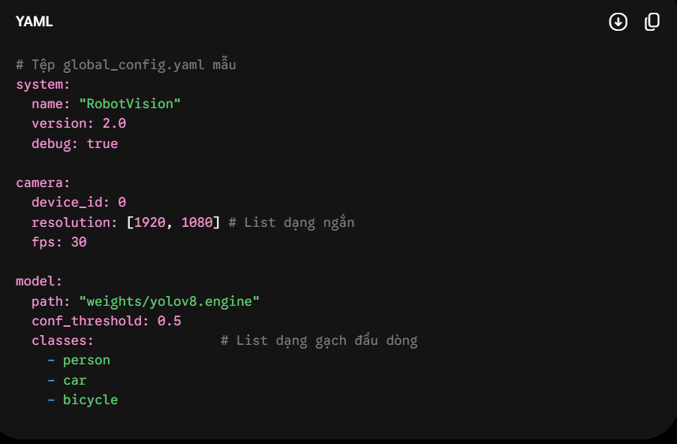
A. Hàm đọc file: yaml.safe_load()
Lưu ý an toàn: Tuyệt đối dùng yaml.safe_load() thay vì yaml.load(). Hàm yaml.load() cũ có thể thực thi mã độc Python được chèn lén bên trong file YAML.

